Thomas Lerchundi S3A
Qualité
Contexte :

Dans un contexte où la musique et la culture en général est de plus en plus accessible, notamment grâce à l'expansion des sites internet, et en tant que musicien, il me semble utile de mettre en place un site internet personnel dédiée à mon activité musicale.
Faisant parti de plusieurs réseaux sociaux, ce site me permettra d'inviter mes contact à s'y rendre quand ils ont besoins d'informations.

Objectif :

Je dois mettre en place un site internet dédié à mon activité principale.
Ce site aura plusieurs utilités :
-mettre en ligne des partitions (tablature)
-Intégrer des vidéos en relation avec ces partitions
-Informer les utilisateurs des dates/lieux de concerts auxquels je participe
-Permettre aux utilisateur de prendre contact avec moi par mail / réseaux sociaux
-Exposer mon matèriel
Le site devra être hébergé.
Aucun coût financier n'est à prévoir.

Hors périmètre : La version mobile ne sera pas optimisé, ce site s'adresse plutôt à une utilisation depuis un PC.

Le site sera Généré et non codé.

Enjeux :

L'enjeu de ce site est de permettre de partager avec mes contacts des partitions. Ceci permettra aussi d'élargir l'audience, bien que ça ne soit pas un des objectif principaux.
Ce site me servira de passerelle entre tout les réseaux sociaux auxquels j’appartiens
Compréhension du besoin :

Ce site sera référencé sur les principaux moteurs de recherches, mais étant donné qu'il est conçu et hébergé entièrement gratuitement, il sera donc mal référencé. Ainsi, il s'adresse plutôt à mes contacts qui sont intéressé, aux autres membre de mon groupe de musique, et bien sur à une utilisation personnelle.

Agencement du site :

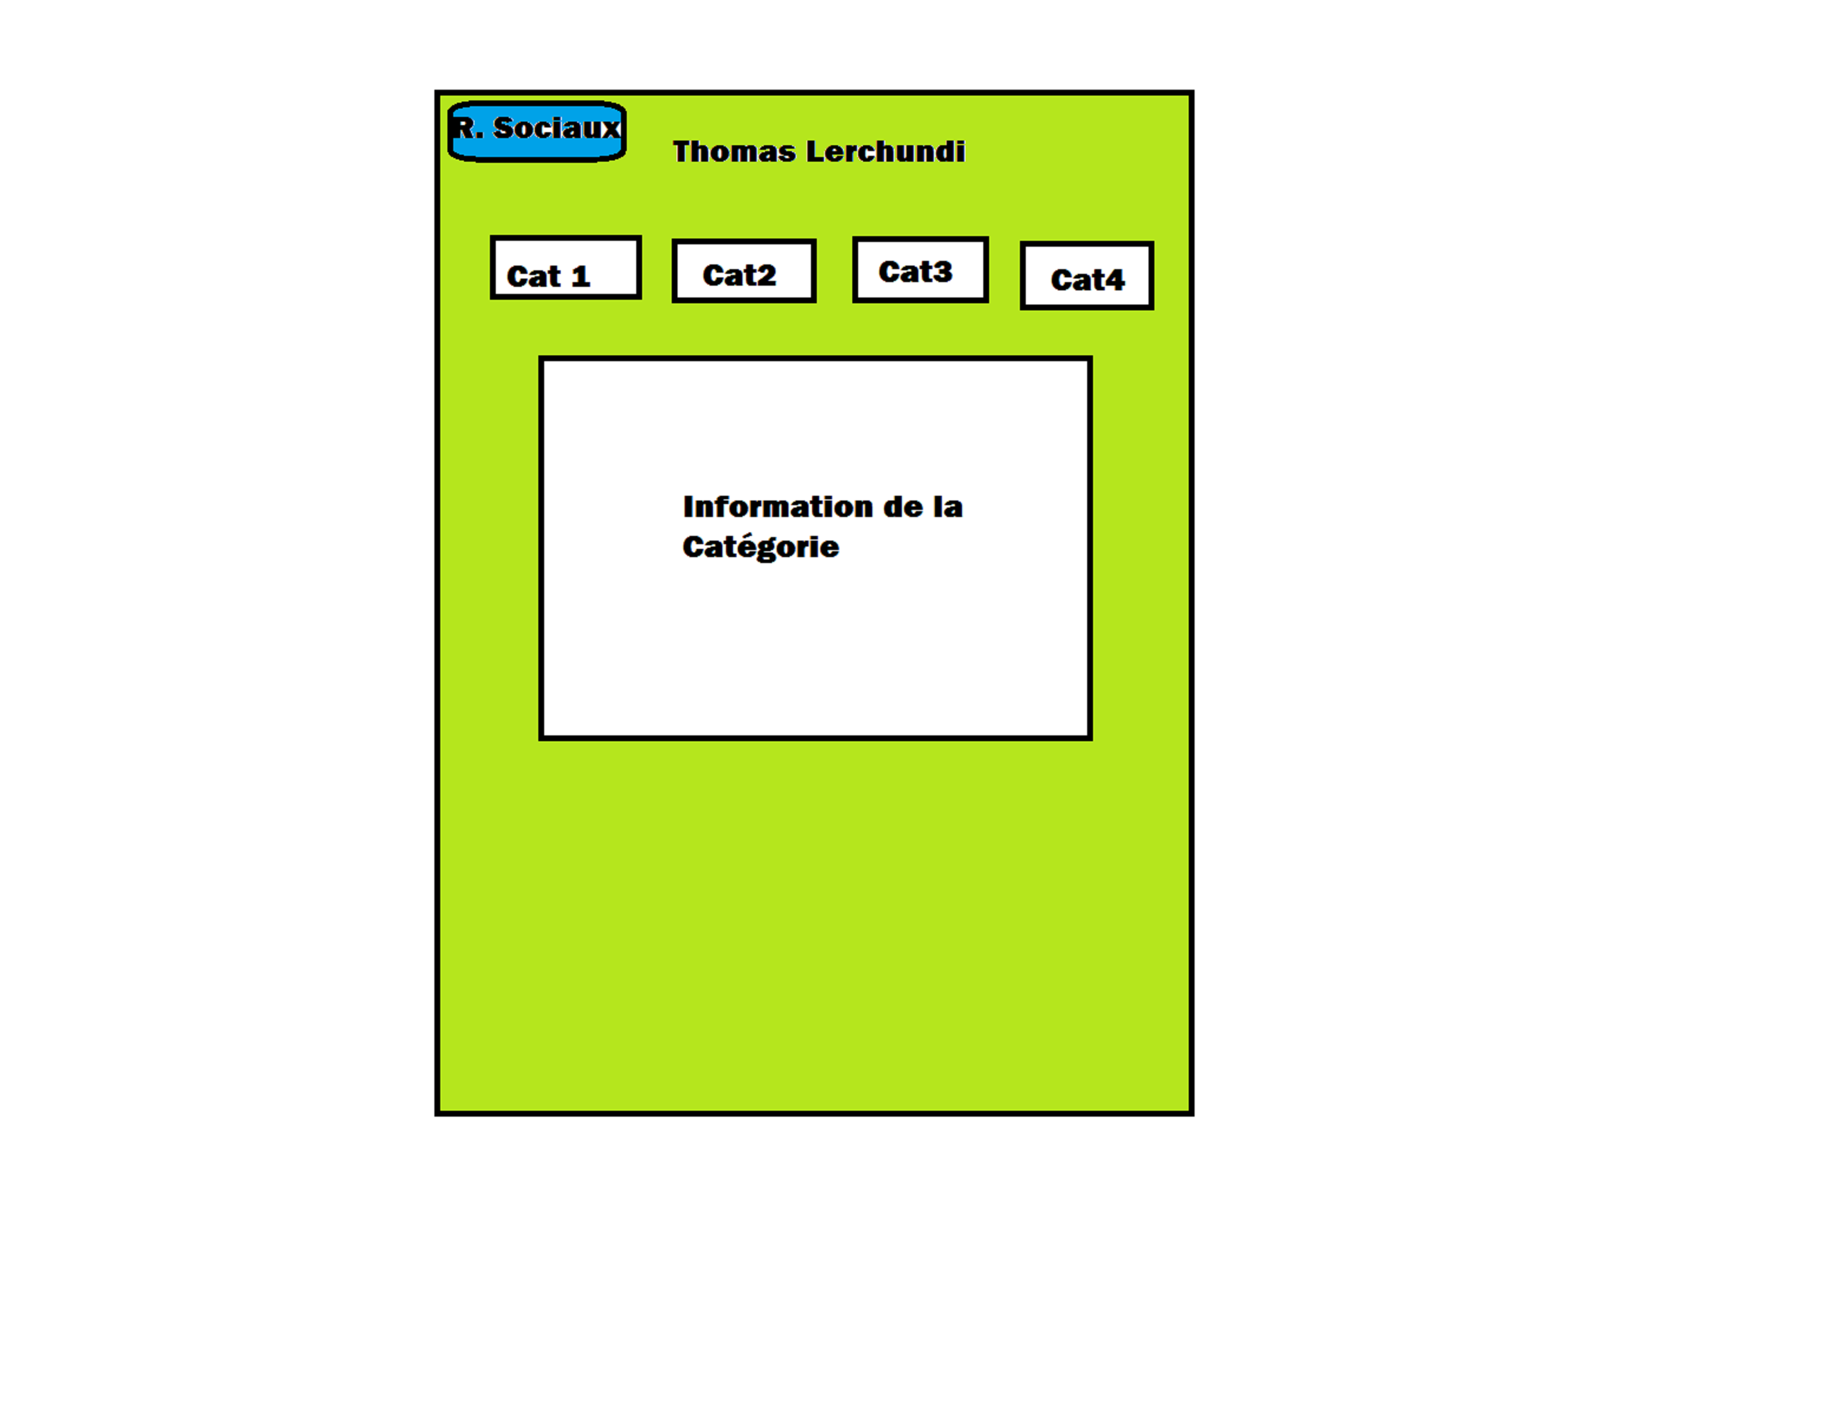

La page est donc séparée en plusieurs « rubrique ».
Autant de rubriques que de tirets dans la partie Objectif.

Une zone tout le temps présente qui ouvre un nouvel onglet vers le réseau social choisi.

L'information varie en fonction de la rubrique dans laquelle on est.

Pas de publicités.

Définition des actions :

1) Organiser le projet

2)Analyser les outils de génération de page web

3)Mettre en place la forme du site

5) Mettre le contenu dans les rubriques

6) Tester le site

7) Publier le site

Délais estimés :

Action 1 : 10 jours
Action 2 : 5 jours
Action 3 : 2 jours
Action 4 : 1 jours
Action 5 : 3 jours
Action 6 : 2 jours
Action 7 : 2 jours

Planification :
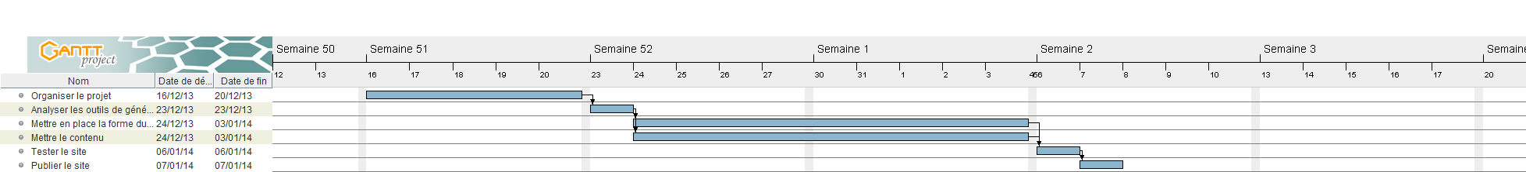

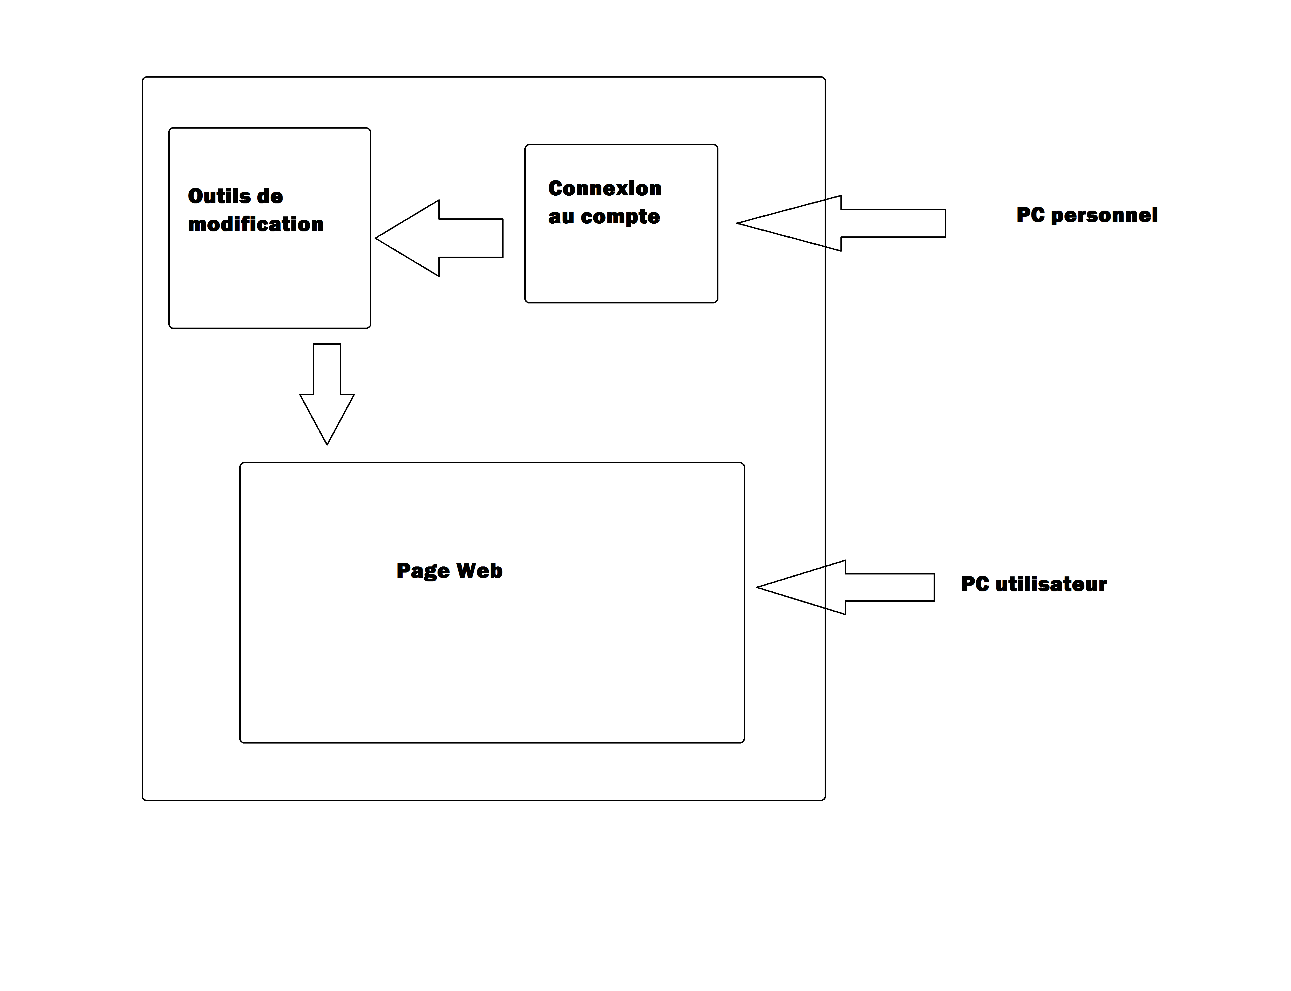
Fonctionnement :

Je peux modifer le site en me connectant à mon compte.
L'utilisateur peut seulement consulter le site.

